程序代码：

int add(int a, int b)

{

return a + b;

}

# include<iostream>

using namespace std;

int add(int a, int b);

int main()

{

int x, y, sum;

cout << "Enter two numbers:" << endl;

cin >> x >> y;

sum = add(x, y);

cout << x << "+" << y << "=" << sum << endl;

return 0;

}

运行结果：

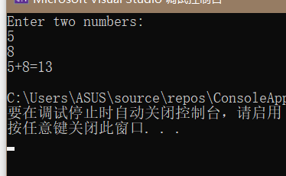

程序代码：

#include<iostream>

using namespace std;

int max(int a,int b,int c,int d,int e);

int min(int a,int b,int c,int d,int e);

int main()

{

int a,b,c,d,e,maxl,minl,i;

cout<<"Enter five numbers:"<<endl;

cin>>a>>b>>c>>d>>e;

if(a<=100&&a>=0&&b>=0&&b<=100&&c>=0&&c<=100&&d>=0&&d<=100&&e>=0&&e<=100 )

{

maxl=max(a,b,c,d,e);

minl=min(a,b,c,d,e);

cout<<maxl<< " "<<minl<<endl;

}

else

{

cout<<"wrong"<<endl;

}

while(i=1000)

{i--;}

return 0;

}

int min(int a,int b,int c,int d,int e)

{

if(a>b)

a=b;

if(a>c)

a=c;

if(a>d)

a=d;

if(a>e)

a=e;

return a;

}

int max(int a,int b,int c,int d,int e)

{

if(a<b)

a=b;

if(a<c)

a=c;

if(a<d)

a=d;

if(a<e)

a=e;

return a;

}

运行结果：

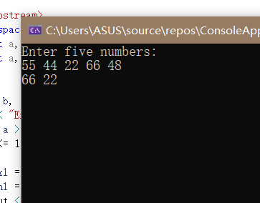

心得：在新建的每一个项中，我们都需要添加#include<iostream>和using namespacec std;前缀，以此来让程序可以运行。多文件系统的使用，使得程序更高效。

Copyright ©2021-2099 Haotian Wang. All rights reserved